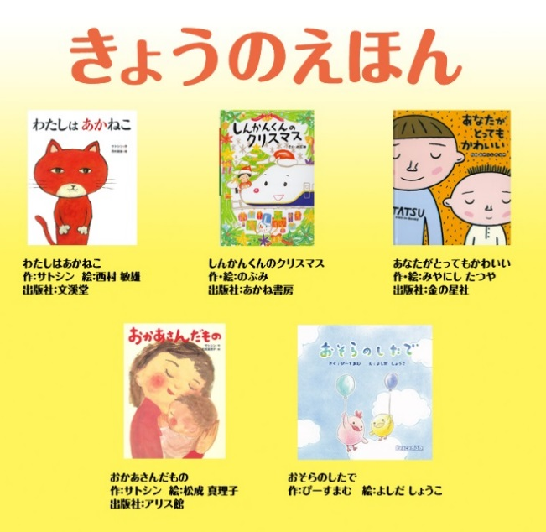

シネマｄｅおはなしえほんは、子育て情報誌｢ピースマム｣が考案した新しいカタチの絵本読み聞かせ会です。
2009年ワーナー・マイカル・シネマズ草津から始まった親子向けのイベントが、今では全国の映画館やホールで開催させていただいております。
これからもたくさんの絵本と親子をつなぐかけはしとなる活動を展開していきます。

「心のつぶやき」表彰式
Ｈ２５年度の活動紹介とＨ２６年度１１月現在の活動発表。
「親子向け事業の効果的な開催と展開について」
講師：廣瀬 香織氏 (ピースマムプロジェクト代表)

子育て指導者研修会で培った技術を生かす場所として
えひめこどもの城で実施します。

会場：えひめこどもの城
(松山市西野町乙108-1)
主催：一般財団法人こども未来財団
愛媛県地域活動連絡協議会
共催：えひめこどもの城

第3回 えひめこどもみらいネットセミナー 参加申し込み用紙
申込方法／下記の項目を記入の上、FAXにてお申し込みください。または、はがきでも受付できます。
FAX番号（089）963-4990（FAXご利用の場合は、確認のお電話をお願いします）。
参加者氏名 | 住 所  電話番号 | 参加希望に〇を記入 | 託児の有無  お子様のお名前 | 年 齢  (何歳何カ月) | 性別
所属  ( ) | 〒  ☎ | セミナー |  |  | 男・女
 |  | 交流会
所属  ( ) | 〒  ☎ | セミナー |  |  | 男・女
 |  | 交流会
所属  ( ) | 〒  ☎ | セミナー |  |  | 男・女
 |  | 交流会
募集期間：1１月２０日（木）まで ※この情報は当協議会の連絡以外
10月2１日（金）までに当協議会から連絡がないときは受講できます。 使用いたしません。

首が据わっているお子様から就学前までのお子様の託児を行います。
託児のご案内 ●預かり時間／10:30～12:０0（受付時間10:00～10:25）
託児をご利用の方は、お早めにお越しください。
●定員／事前募集で先着２0名です。ご了承ください。
お問い合わせ 〒791-1135 松山市西野町乙108-1 TEL（089）963-3300
お申し込み先 えひめこどもの城内 愛媛県地域活動連絡協議会 行 FAX（089）963-4990
愛媛県地域活動連絡協議会、通称「みらい子育てネットえひめ」は、県内各地で子どもたちのために活動している母親を中心とした
クラブ（母親クラブ、子育てサークル等）により構成されています。活動の発足は昭和34年と非常に歴史があり、その活動は当県
団体紹介 から全国へと広がりをみせました。昭和48年には国庫補助を受け、全国的に認められる組織となりました。「まちの子はみんなわ
が子」、「みんなで子育て」を合言葉に、こどもたちにとって安心・安全な地域づくりのための活動をしております。
愛媛県地域活動連絡協議会では、こどもたちのために住みよい地域づくりのお手伝いができるよう、各クラブで、公園の安全点検や
活動概要 遊具点検及び事故防止活動などを行っております。また、当会で所有している木のおもちゃの貸出や、「地域共育ネットワーク事業
」として三世代が遊びや体験活動を通してふれあう事業や、お母さんやお父さんのための子育て応援事業として研修会などを実施
しております。
加入団体 当会では、一緒に活動していただける団体を募集しております。子どもたちのために地域で活動している団体、児童館を拠点として
募集 いる母親クラブ、地域において親子での交流を図っている子育てサークル等、幅広い参加をお待ちしています。みんな、で子育てしま
せんか？まずは、お気軽にお問い合わせください。
活動内容等、ホームページでもご覧いただけます。
HPアドレス http://www.i-kodomo.jp/e-chiiki/index.html

この事業は、子育て支援者向け研修事業〈小規模研修会〉として一般財団法人こども未来財団との主催で実施いたします。
主催：一般財団法人こども未来財団 愛媛県地域活動連絡協議会 共催：えひめこどもの城

